台中市私立明道普霖斯頓國民小學校車各站停車點地圖及照片表
站名：復興福新 上學 東興線3-1
地 圖 | 照 片
福新街  復興路  Δ  新光銀行 | 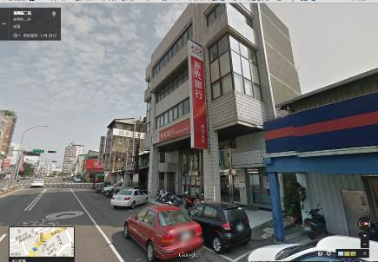
備註：

站名：復興福新 放學 東興線3-1
地 圖 | 照 片
福新街  復興路  Δ  郵局 | 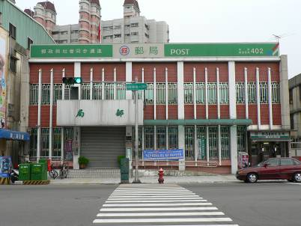
備註：
台中市私立明道普霖斯頓國民小學校車各站停車點地圖及照片表
站名：五權西美村 上學 東興線3-2
地 圖 | 照 片
五權西路  美村路  Δ  美術館 | 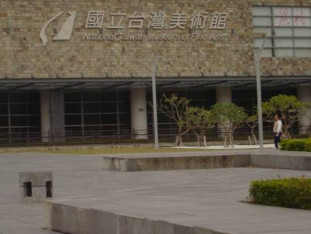
備註：

站名：五權西美村 放學 東興線3-2
地 圖 | 照 片
Δ  美村路  五權西路  候車亭 | 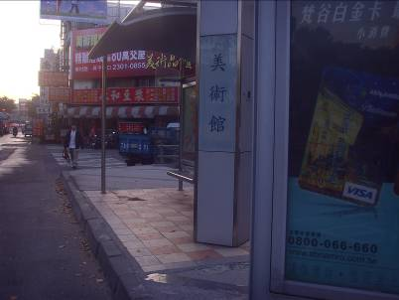
備註：

台中市私立明道普霖斯頓國民小學校車各站停車點地圖及照片表
站名：美村公正 上學 東興線3-3
地 圖 | 照 片
公正路  美村路  Δ  黛安芬 | 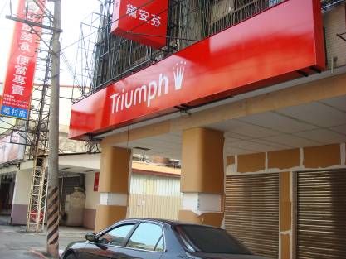
備註：

站名：美村公正 放學 東興線3-3
地 圖 | 照 片
Δ  公正路  美村路  公車站牌 | 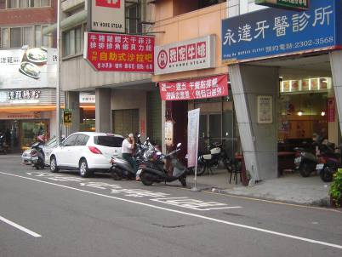
備註：

台中市私立明道普霖斯頓國民小學校車各站停車點地圖及照片表
站名：公益忠明南 上學 東興線3-4
地 圖 | 照 片
忠明南路  Δ  公益路  華齊堂 | 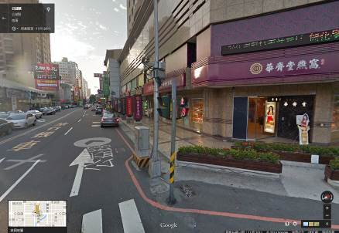
備註：

站名：公益忠明南 放學 東興線3-4
地 圖 | 照 片
忠明南路  公益路  Δ  公園 | 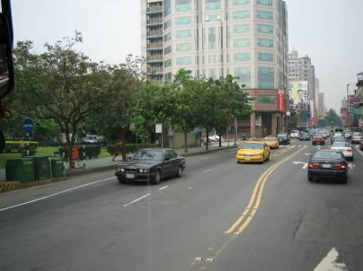
備註：

台中市私立明道普霖斯頓國民小學校車各站停車點地圖及照片表
站名：公益精誠 上學 東興線3-5
地 圖 | 照 片
吳榮鋒小兒科  精誠路  公益路  Δ | 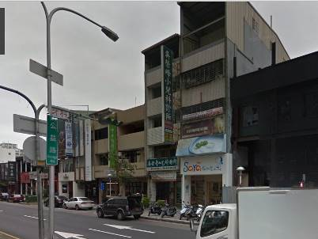
備註：

站名：公益精誠 放學 東興線3-5
地 圖 | 照 片
精誠路  公益路  Δ  老四川 | 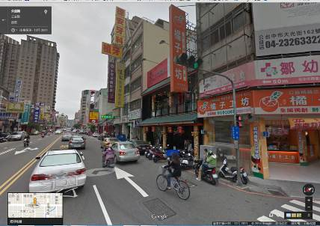
備註：

台中市私立明道普霖斯頓國民小學校車各站停車點地圖及照片表
站名：大墩公益 東興線3-6
地 圖 | 照 片
公益路  無老鍋  Δ  大墩路 | 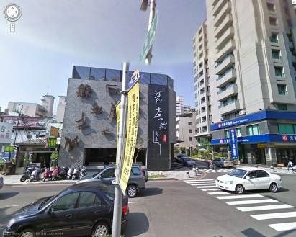
備註：

站名：大墩公益 放學 放學 東興線3-6
地 圖 | 照 片
新合作金庫  Δ  大墩路  公益路→ | 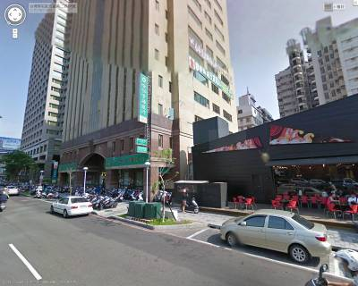
備註：
台中市私立明道普霖斯頓國民小學校車各站停車點地圖及照片表
站名：大墩大業 上學 東興線3-7
地 圖 | 照 片
大業路  路  大墩路  Δ  宏富玩具 | 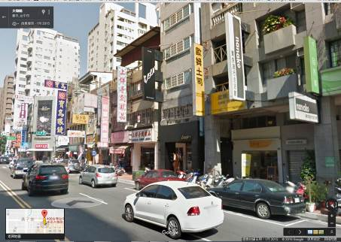
備註：
站名：大墩大業 放學 東興線3-7
地 圖 | 照 片
大業路  Δ  台新銀行  大墩路 | 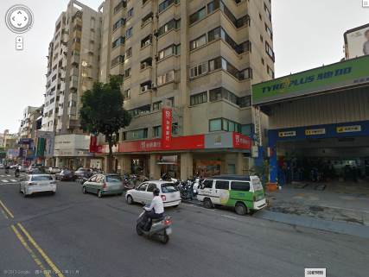
備註：

台中市私立明道普霖斯頓國民小學校車各站停車點地圖及照片表
站名：東興大業 上學 東興線3-8
地 圖 | 照 片
大業路  路  東興路  Δ  大業國中對面 | 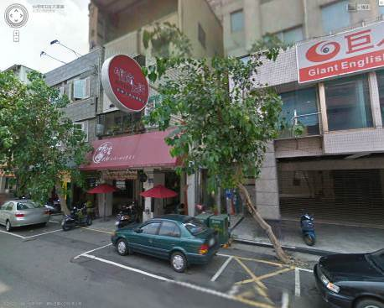
備註：
站名：東興大業 放學 東興線3-8
地 圖 | 照 片
Δ  大業國中  大業路  東興路 | 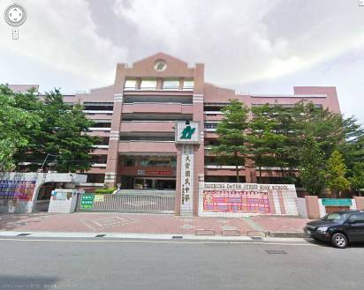
備註：
台中市私立明道普霖斯頓國民小學校車各站停車點地圖及照片表
站名：東興大隆 上學 東興線3-9
地 圖 | 照 片
東興停車場公車站牌  Δ  大隆路  東興路 | 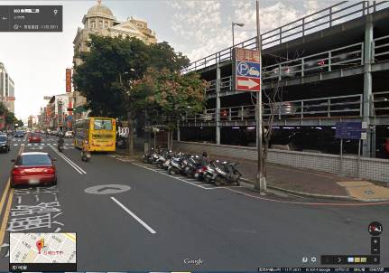
備註：

站名：東興大隆 放學 東興線3-9
地 圖 | 照 片
東興路  大隆路  Δ  風信子/群義 | 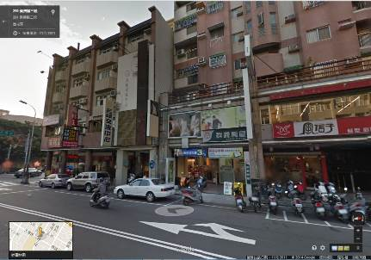
備註：

台中市私立明道普霖斯頓國民小學校車各站停車點地圖及照片表
站名：忠明博館 上學 東興線3-10
地 圖 | 照 片
Δ  館博路  忠明路  7-11商店 | 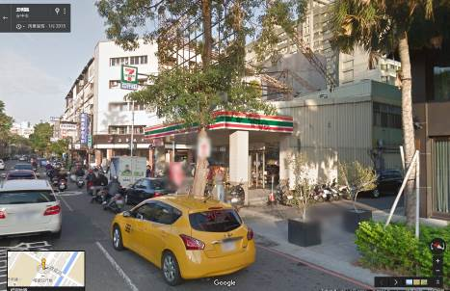
備註：

站名：忠明博館 放學 東興線3-10
地 圖 | 照 片
Δ  忠明國小  博館路  忠明路 | 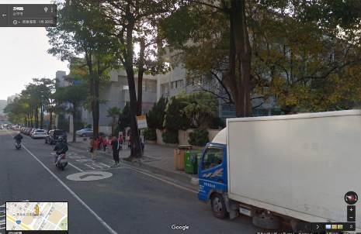
備註：

台中市私立明道普霖斯頓國民小學校車各站停車點地圖及照片表
站名：忠明西屯 上學 東興線3-11
地 圖 | 照 片
Δ  西屯路  忠明路  遠傳 | 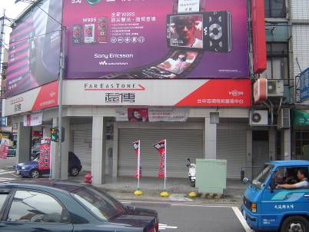
備註：

站名：忠明西屯 放學 東興線3-11
地 圖 | 照 片
Δ  維多利亞  西屯路  忠明路 | 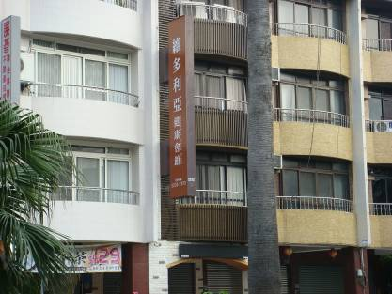
備註：

台中市私立明道普霖斯頓國民小學校車各站停車點地圖及照片表
站名：忠明忠太東 上學 東興線3-12
地 圖 | 照 片
Δ  忠太東路  吉祥檢驗所  忠明路 | 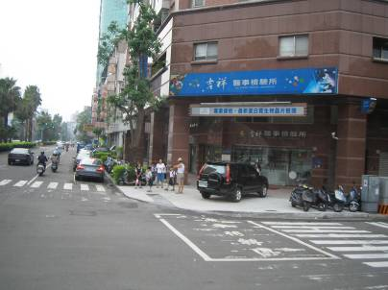
備註：

站名：忠明忠太東 放學 東興線3-12
地 圖 | 照 片
Δ  忠明忠太東路口  忠太東路  忠明路 | 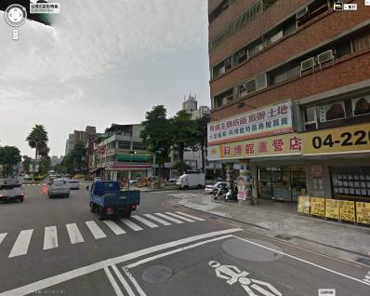
備註：

